**《人机交互技术》课堂作业**

|  |  |  |  |  |  |  |
| --- | --- | --- | --- | --- | --- | --- |
| **作业名称** | 作业一 HTML+CSS 表单设计 | | | | **成 绩** |  |
| **作业类型** | （验证型 √设计型 创新型 综合型） | | | | **学 时** | 3 |
| **专业班级** | 22级智科B02班 | **学 号** | 42212549 | **姓 名** | 程伟 | |
| **指导教师** | 马名杰 | **作业时间** | | 2024/9/25 | | |

**一、作业目的与要求**

**目的：**

1、正确使用对应的标签完成页面结构的搭建。

2、结合基础css样式完成页面优化。

**要求：**

根据提供的图片效果，完成对应的页面样式效果实现，可以根据自己的理解使用的页面构建方式完成。

**二、作业内容**

根据以下提供的图片，编写 HTML + CSS 代码，完成对应的效果设计。

**三、作业过程**

**（1）程序源代码**

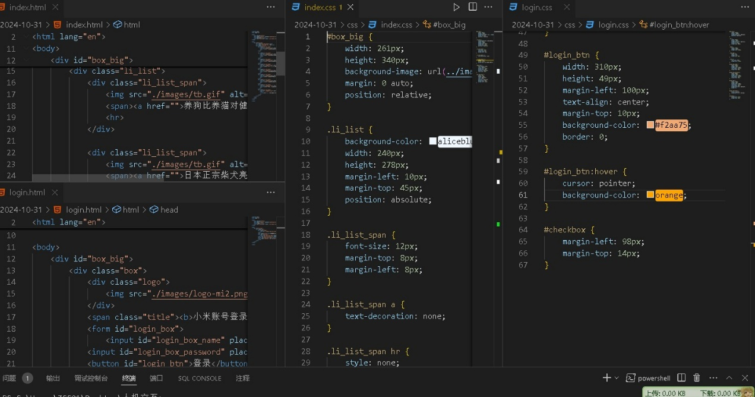

**（2）运行结果**

